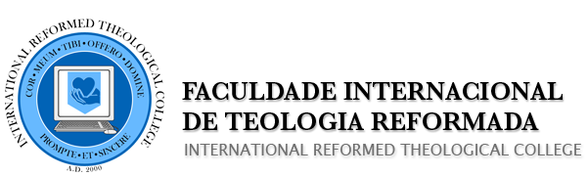
Professor: Tarcizio
Disciplina: BI 303 – Metodologia da Pesquisa Exegética
Aluno: Josimar Coelho de Miranda

Tarefa aula 14

Leia o arquivo pdf: “Criacao, queda e redencao”. Depois de ter entendido estes três aspectos da história da revelação de Deus, em um arquivo DOC escreva como você os três aspectos no texto de Habacuque 3.17-19.

Habacuque 3.17-19

17 Porque ainda que a figueira não floresça, nem haja fruto na vide; ainda que decepcione o produto da oliveira, e os campos não produzam mantimento; ainda que as ovelhas da malhada sejam arrebatadas, e nos currais não haja gado;
18 Todavia eu me alegrarei no Senhor; exultarei no Deus da minha salvação.
19 O Senhor Deus é a minha força, e fará os meus pés como os das cervas, e me fará andar sobre as minhas alturas.

A história da redenção é básica para entender as pequenas histórias bíblicas, entender a nossa história neste universo.
Relacionando os aspectos da história da redenção com o texto de Habacuque 3.17-19, podemos observar que independente das circunstâncias difíceis que passaremos nesta terra, dos sofrimentos e dificuldades, não podemos perder as esperanças pois devemos nos alegrar no Deus que já revelou sua redenção na pessoa de Jesus Cristo, apesar de vivermos num mundo caído, corrompido pelo pecado, uma terra que decepciona, temos a esperança no Deus da salvação.

